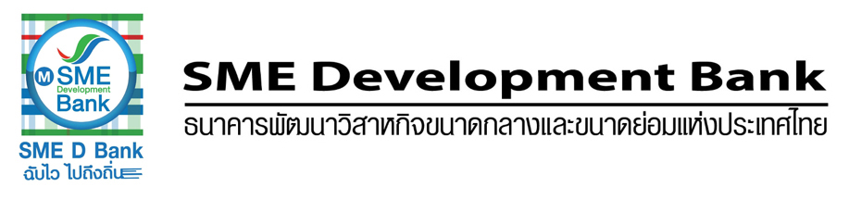

ข่าวสั้นประชาสัมพันธ์
4 มีนาคม 2562

SME D Bank อัดโปรแรงรับลมร้อน เสิร์ฟสินเชื่อดอกเบี้ยถูก 0.08%ต่อเดือน ในมหกรรมการเงินหาดใหญ่ ระหว่าง 8-10 มี.ค.62

ธนาคารพัฒนาวิสาหกิจขนาดกลางและขนาดย่อมแห่งประเทศไทย (ธพว.) หรือ SME D Bank อัดโปรโมชั่นแรงๆ รับลมร้อน ตอบโจทย์ครบทุกความต้องการSMEsไทย ในงาน “Money Expo HATYAI 2019” หรือ มหกรรมการเงินหาดใหญ่ 2019 พบได้ที่ บูธของ SME D Bank เลขที่ E1 ระหว่างวันที่ 8-10 มีนาคม ณ ศูนย์การค้าเซ็นทรัลเฟสติวัล หาดใหญ่ จ.สงขลา อาทิ 1.สินเชื่อเถ้าแก่ 4.0 สำหรับนิติบุคคล ดอกเบี้ยถูกสุดในระบบ เพียง 0.08%ต่อเดือน หรือ 1% ต่อปี คงที่นาน 7 ปี (ตลอดอายุสัญญา) กู้ 1 ล้านบาทผ่อนเพียง 410 บาทต่อวัน 2.สินเชื่อเพื่อยกระดับเศรษฐกิจชุมชน เพื่อธุรกิจเกษตร แปรรูปอาหาร ท่องเที่ยวชุมชน ค้าปลีก-ค้าส่ง และอาชีพอิสระ บุคคลธรรมดา ดอกเบี้ยปีที่ 1-3 เพียง 0.42% ต่อเดือน ถ้าเป็นนิติบุคคล เหลือเพียง 0.25% ต่อเดือน 3.สินเชื่อ“Smart Factoring บัญชีเดียว” รับเงินง่ายภายในวันเดียว เหมาะสำหรับเอสเอ็มอีที่มีกิจการคู่ค้ากับภาครัฐ และ 4.สินเชื่อ “Transformation Loan เสริมแกร่ง”กู้สูงสุด 15 ล้านบาท อัตราดอกเบี้ย 0.65%ต่อเดือน ช่วยเสริมสภาพคล่อง เป็นต้น สามารถยื่นกู้ภายในงานได้ทันที รู้ผลพิจารณาอนุมัติใน 7 วัน แถมพิเศษ ดาวน์โหลดและสมัครทดลองใช้งานแอปพลิเคชัน “SME D Bank” รับฟรีของที่ระลึก พร้อมพบกับกิจกรรมแสนสนุกอีกมากมาย สอบถามข้อมูลเพิ่มเติม Call Center 1357



